**BÀI 1. DÙNG MÁY TÍNH CẦM TAY ĐỂ TÍNH TOÁN VỚI SỐ GẦN ĐÚNG VÀ TÍNH CÁC SỐ ĐẶC TRƯNG CỦA MẪU SỐ LIỆU THỐNG KÊ**

**1. HOẠT ĐỘNG 1: Sử dụng máy tính cầm tay để tính toán với các số gần đúng**

**A.PHƯƠNG PHÁP**

- Mở máy tính ấn liên tiếp các phím qwđể màn hình hiện lên bảng lựa chọn

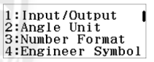

- Ấn phím số 3 để chọn mục **Number Format**

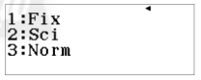

- Ấn phím số 1 để chọn **Fix**

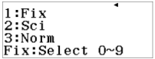

- Sau đó chọn chữ số phần thập phân bằng cách ấn số tương ứng

**B. THỰC HÀNH TÍNH TOÁN SỐ GẦN ĐÚNG**

**Câu 1.** **[ Mức độ 2]** Thực hiện các phép tính sau trên máy tính cầm tay (trong kết quả lấy  chữ số phần thập phân)

a) .

b) .

c) .

**Lời giải**

***FB tác giả: Thầy tý***

a)Ấn liên tiếp tổ hợp phím

qw3144^6$Os0.1=

Ta thu được kết quả 

b)Ấn liên tiếp tổ hợp phím

qw314q^8$2.1^18$+1$ps2.1^12$+1=

Ta thu được kết quả 

c)Ấn liên tiếp tổ hợp phím

qw314a1.5Rqs6.8=

Ta thu được kết quả 

**Câu 2.** **[ Mức độ 2]** Thực hiện các phép tính sau trên máy tính cầm tay (trong kết quả lấy  chữ số phần thập phân)

a) .

b) .

**Lời giải**

***FB tác giả: Thầy tý***

a)Ấn liên tiếp tổ hợp phím

qw313s3^12$p1=

Ta thu được kết quả 

1. Ấn liên tiếp tổ hợp phím

qw313q^4$17$ps2.3^3$p1=

Ta thu được kết quả 

**HOẠT ĐỘNG 2: Sử dụng máy tính cầm tay để tính các số đặc trưng của mẫu số liệu thống kê**

**A.PHƯƠNG PHÁP**

- Mở máy tính ấn liên tiếp các phím qwvà phím duy chuyển R

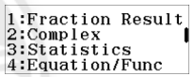

- Ấn phím số 3 để chọn mục **Statistics**

- Ấn phím số 1 để bật chế độ tần số

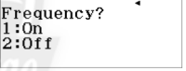

- Ấn liên tiếp tổ hợp phím w61 để máy tính chuyển sang chế độ thống kê

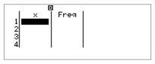

- Tiến hành nhập số liệu vào máy tính.

- Ấn C để hoàn tất nhập số liệu.

- Ấn liên tiếp các phím T2 để máy tính hiển thị kết quả.

**B.THỰC HÀNH TÍNH TOÁN CÁC SỐ ĐẶC TRƯNG CỦA MẪU SỐ LIỆU THỐNG KÊ**

**Câu 1.** **[ Mức độ 2]** Kết quả điều tra về số xe máy của mỗi hộ gia đình của một khu phố cho bởi bảng tần số sau

|  |  |  |  |  |  |  |
| --- | --- | --- | --- | --- | --- | --- |
| Số xe máy |  |  |  |  |  |  |
| Số hộ gia đình |  |  |  |  |  |  |

Tính các số đặc trưng đo xu thế trung tâm và mức độ phân tán của mẫu số liệu.

**Lời giải**

***FB tác giả: Thầy tý***

Ấn liên tiếp tổ hợp phím qwR31w61

Nhập số liệu

0=1=2=3=4=5=$E2=EE3=EE5=EE40=EE25=EE12=

Ấn CT2 để xem kết quả

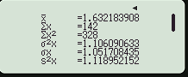

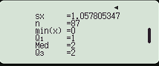

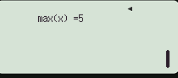

Quan sát kết quả

|  |  |
| --- | --- |
| Số trung bình |  |
| Phương sai |  |
| Độ lệch chuẩn |  |
| Phương sai hiệu chỉnh |  |
| Cỡ mẫu |  |
| Giá trị nhỏ nhất |  |
| Tứ phân vị thứ nhất |  |
| Trung vị |  |
| Tứ phân vị thứ 3 |  |
| Giá trị lớn nhất |  |

**Câu 2.** **[ Mức độ 2]**Cho bảng số liệu ghi lại điểm của  học sinh trong bài kiểm tra  tiết môn Toán

|  |  |  |  |  |  |  |  |  |  |
| --- | --- | --- | --- | --- | --- | --- | --- | --- | --- |
| Điểm | 3 | 4 | 5 | 6 | 7 | 8 | 9 | 10 | Cộng |
| Số học sinh | 2 | 3 | 7 | 18 | 3 | 2 | 4 | 1 | 40 |

Tính phương sai của số liệu

**Lời giải**

***FB tác giả: Thầy tý***

Ấn liên tiếp tổ hợp phím

qwR31w61

Nhập số liệu

3=4=5=6=7=8=9=10

$EEEEEEE2=3=7=18=3=2=4=1=

Ấn CT2 để xem kết quả

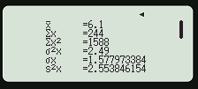

Ta thu được kết quả phương sai của số liệu là .

**Câu 3.** **[ Mức độ 2]** Tuổi đời của  công nhân trong xưởng sản xuất được thống kê trong bảng sau



Tìm số trung bình  của mẫu số liệu trên.

**Lời giải**

***FB tác giả: Thầy tý***

Ấn liên tiếp tổ hợp phím

qwR31w61

Nhập số liệu

25=26=27=29=30=33=$EEEEEE2=3=4=3=3=1=

Ấn CT2 đề xem kết quả

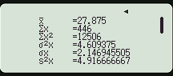

Ta thu được kết quả số trung bình .

**Câu 4.** **[ Mức độ 2]** Cho dãy số liệu thống kê:  . Số trung bình của dãy số liệu thống kê này (làm tròn đến 2 chữ số thập phân) là

**Lời giải**

***FB tác giả: Thầy tý***

Ấn liên tiếp tổ hợp phím

qwR31w61

Nhập số liệu

1=2=3=4=5=6=7=8=$EEEEEEEE1=1=1=1=1=1=1=1=

Ấn CT2 đề xem kết quả

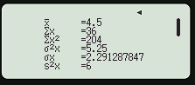

Ta thu được kết quả số trung bình .

**Câu 5.** **[ Mức độ 2]** Một nhóm  học sinh tham gia một kỳ thi. Số điểm thi của  học sinh đó được sắp xếp từ thấp đến cao như sau (thang điểm 10): . Tìm số trung vị của mẫu số liệu.

**Lời giải**

***FB tác giả: Thầy tý***

Ấn liên tiếp tổ hợp phím

qwR31w61

Nhập số liệu

0=1=2=4=5=7=8=9=R$1=1=1=2=1=1=2=1=

Ấn CT2 xem kết quả

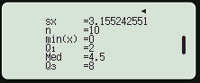

Ta thu được kết quả số trung vị .

**BÀI 2. DÙNG BẢNG TÍNH ĐỂ TÍNH CÁC SỐ ĐẶC TRƯNG CỦA MẪU SỐ LIỆU THỐNG KÊ**

**MỤC TIÊU**

- Biết dùng các lệnh của bảng tính ( Microsoft Excel) để tính các số đặc trưng đo xu thế trung tâm và mức độ phân tán của một mẫu số liệu thống kê.

- Có cơ hội trải nghiệm, vận dụng các kiến thức thống kê để phn tích số liệu trong hoạt động thực tiễn.

**CHUẨN BỊ**

- Máy tính để bàn, máy tính bảng hoặc máy tính xách tay có cài phần mềm Microsoft Excel.

- Sách giáo khoa Toán 10.

**TỔ CHỨC HOẠT ĐỘNG**

**1. Nhập một mẫu dữ liệu thống kê vào các hàng và cột của một bảng tính trong bảng tính**

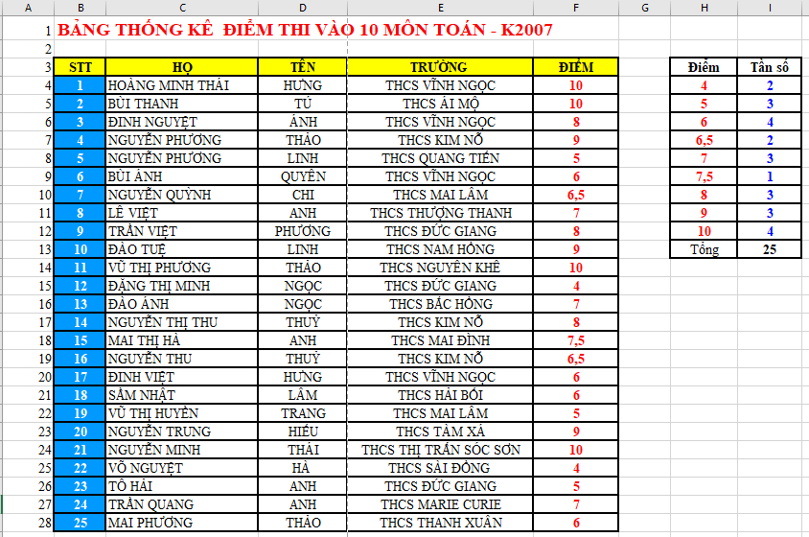**Ví dụ:** Nhập dữ liệu thống kê điểm thi vào 10 môn Toán của 25 học sinh K2007

**Lưu ý:** Có thể dùng hàm đếm 1 điều kiện – hàm COUNTIF để tìm tần số xuất hiện của điểm số phù hợp. Cú pháp hàm COUNTIF: = COUNTIF(F4:F28;”=4”)

Kết quả trả về cho thấy có tổng cộng 2 điểm số 4 trong bảng thống kê.

**2. Tìm hiểu một số hàm tính số liệu thống kê trong bảng tính Execl**

|  |  |  |
| --- | --- | --- |
| **Số trung bình** | **=AVERAGE(F4:F28)** | **7,18** |
| **Trung vị** | **=MEDIAN(F4:F28)** | **7** |
| **Tứ phân vị thứ nhất (Q1)** | **=QUARTILE.EXC(F4:F28;1)** | **6** |
| **Tứ phân vị thứ hai (Q2)** | **=QUARTILE.EXC(F4:F28;2)** | **7** |
| **Tứ phân vị thứ ba (Q3)** | **=QUARTILE.EXC(F4:F28;3)** | **9** |
| **Mốt** | **=MODE(F4:F28)** | **10** |
| **Phương Sai** | **=VAR.P(F4:F28)** | **3,3976** |
| **Độ lệch chuẩn** | **=STDEV.P(F4:F28)** | **1,843258** |
| **Khoảng tứ phân vị** | **=L7-L5** | **3** |

Trong đó, F4:F28 là địa chỉ cột F từ hàng 4 đến hàng 28 của bảng tính, nơi ghi số liệu điểm thi môn Toán.

**Khái niệm bổ sung:**

**1.** **Số trung bình:** là trung bình số học, được tính bằng cách cộng một nhóm các số rồi chia cho số lượng các số. Ví dụ, trung bình của 2, 3, 3, 5, 7 và 10 là 30 chia cho 6, ra kết quả là 5.

**2. Số trung vị:** là số nằm ở giữa một nhóm các số; có nghĩa là, phân nửa các số có giá trị lớn hơn số trung vị, còn phân nửa các số có giá trị bé hơn số trung vị. Ví dụ, số trung vị của 2, 3, 3, 5, 7 và 10 là 4.

**3. Số tứ phân vị:** QUARTILE là hàm trả về tứ phân vị của tập dữ liệu trong Excel. Hàm QUARTILE được ứng dụng trong dữ liệu khảo sát và bán hàng giúp bạn chia nhóm.

Cú pháp của hàm QUARTILE: **=QUARTILE(array,quart)**.

Trong đó:

▪ **Array:** là tập hợp dữ liệu, mảng hoặc phạm vi ô có chứa các giá trị số mà bạn muốn tìm giá trị tứ phân vị.

▪ **Quart:** là chỉ rõ giá trị trả về ở mức nào, có các mức sau:

▪ **Quart=0:** Trả về giá trị tối thiểu.

▪ **Khi Quart=1:** Trả về Phân vị thứ 25.

▪ **Khi Quart=2:** Trả về Phân vị thứ 50.

▪ **Quart=3:** Trả về Phân vị thứ 75.

▪ **Quart=4:** Trả về Giá trị tối đa.

**4.** **Hàm Mốt (MODE):** đo lường xu hướng trung tâm, là vị trí trung tâm của một nhóm số trong một phân bố thống kê.

**5.** **Phương sai** là thước đo độ biến thiến của một tập dữ liệu cho biết mức độ khác nhau được lan truyền. Về mặt toán học, nó được định nghĩa là trung bình của sự khác biệt bình phương so với giá trị trung bình.

**6.** **Độ lệch chuẩn:** Giá trị trung bình cho biết giá trị trung bình trong tập dữ liệu. Và Độ lệch chuẩn thể hiện sự khác biệt giữa các giá trị của tập dữ liệu và giá trị trung bình của chúng. Nói cách khác, độ lệch chuẩn cho bạn biết liệu dữ liệu của bạn có gần với giá trị trung bình hay thay đổi nhiều hay không.

**7. Tứ phân vị** được dùng trong dữ liệu khảo sát và bán hàng để chia tập hợp thành các nhóm. Ví dụ, bạn có thể dùng hàm QUARTILE để tìm ra 25% số người có thu nhập cao nhất trong một tập hợp dân cư.

**TÓM TẮT LÍ THUYẾT**

**1.** **Số trung bình.**

- Giả sử ta có một mẫu số liệu là . Số trung bình (hay số trung bình cộng) của mẫu số liệu này, kí hiệu là , được tính bởi công thức .

- Giả sử mẫu số liệu được cho dưới dạng bảng tần số

|  |  |  |  |  |
| --- | --- | --- | --- | --- |
| Giá trị |  |  | … |  |
| Tần số |  |  | … |  |

Khi đó, công thức tính số trung bình trở thành , trong đó . Ta gọi  là ***cỡ mẫu***.

Chú ý : kí hiệu  là tần số tương đối (hay còn gọi là tần suất) của  trong mẫu số liệu thì số trung bình còn có thể biểu diễn là .

- *Ý nghĩa của số trung bình:* Số trung bình của mẫu số liệu được dùng làm đại diện cho các số liệu của mẫu. Nó là một số đo xu thế trung tâm của mẫu đó.

**2.** **Trung vị và tứ phân vị.**

Sắp xếp lại mẫu số liệu theo thứ tự không giảm, ta được .

- Trung vị của mẫu, kí hiệu là , là giá trị ở chính giữa dãy . Cụ thể:

• Nếu  thì trung vị mẫu là .

• Nếu  thì trung vị mẫu là .

- *Ý nghĩa của trung vị:* Trung vị được dùng để đo xu thế trung tâm của mẫu số liệu. Trung vị là giá trị nằm ở chính giữa của mẫu số liệu theo nghĩa: luôn có ít nhất  số liệu trong mẫu lớn hơn hoặc bằng trung vị và ít nhất  số liệu trong mẫu nhỏ hơn hoặc bằng trung vị. Khi trong mẫu xuất hiện thêm một giá trị rất lớn hoặc rất nhỏ thì số trung bình sẽ bị thay đổi đáng kể nhưng trung vị thì ít thay đổi.

- Tứ phân vị của một mẫu ngẫu nhiên gồm 3 giá trị, đó là tự phân vị thứ nhất, thứ hai và thứ ba (lần lượt kí hiệu là  ). Ba giá trị này chia tập hợp dữ liệu đã sắp xếp thành bốn phần đều nhau. Cụ thể:

+ Giá trị tứ phân vị thứ hai  chính là trung vị của mẫu.

+ Giá trị tứ phân vị thứ nhất  là trung vị của nửa số liệu đã sắp xếp bên trái  (không bao gồm  nếu  lẻ).

+ Giá trị tứ phân vị thứ ba  là trung vị của nửa số liệu đã sắp xếp bên phải  (không bao gồm  nếu  lẻ).

- *Ý nghĩa của tứ phân vị:* Các điểm tứ phân vị  chia mẫu số liệu đã sắp xếp theo thứ tự từ nhỏ đến lớn thành bốn phần, mỗi phần chứa khoảng  tổng số số liệu đã thu thập được. Tứ phân vị thứ nhất  còn được gọi là tứ phân vị dưới và đại diện cho nửa mẫu số liệu phía dưới. Tứ phân vị thứ ba  còn được gọi là tứ phân vị trên và đại diện cho nửa mẫu số liệu phía trên.

**3.** **Mốt**

- Cho một mẫu số liệu dưới dạng bảng tần số. Giá trị có tần số lớn nhất được gọi là mốt của mẫu số liệu, kí hiệu là .

- *Ý nghĩa của mốt:* Mốt đặc trưng cho giá trị xuất hiện nhiều nhất trong mẫu.

Chú ý: một mẫu số liệu có thể có nhiều mốt. Khi tất cả các giá trị trong mẫu số liệu có tần số xuất hiện bằng nhau thì mẫu số liệu đó không có mốt.

**4.** **Khoảng biến thiên và khoảng tứ phân vị.**

Sắp xếp lại mẫu số liệu theo thứ tự không giảm, ta được .

- Khoảng biến thiên của một mẫu số liệu, kí hiệu là , là hiệu giữa giá trị lớn nhất và giá trị nhỏ nhất của mẫu số liệu đó, tức là: .

- Khoảng tứ phân vị, kí hiệu là , là hiệu giữa  và , tức là .

*- Ý nghĩa của khoảng biến thiên và khoảng tứ phân vị:*

+ Khoảng biến thiên đặc trưng cho độ phân tán của toàn bộ mẫu số liệu.

+ Khoảng tứ phân vị đặc trưng cho độ phân tán của một nửa các số liệu, có giá trị thuộc đoạn từ  đến  trong mẫu.

+ Khoảng tứ phân vị không bị ảnh hưởng bởi các giá trị rất lớn hoặc rất bé trong mẫu.

*- Giá trị ngoại lệ*

+ Khoảng tứ phân vị được dùng để xác định các giá trị ngoại lệ trong mẫu, đó là các giá trị quá nhỏ hay quá lớn so với đa số các giá trị của mẫu. Cụ thể, phần tử  trong mẫu là giá trị ngoại lệ nếu  hoặc .

+ Khi mẫu có giá trị ngoại lệ, người ta thường sử dụng trung vị và khoảng tứ phân vị để đo mức độ tập trung và mức độ phân tán của đa số các phần tử trong mẫu số liệu.

**5.** **Phương sai và độ lệch chuẩn.**

Giả sử ta có một mẫu số liệu là .

.



- Phương sai của mẫu số liệu này, kí hiệu là , được tính bởi công thức

trong đó  là số trung bình của mẫu số liệu.

- Căn bậc hai của phương sai được gọi là độ lệch chuẩn, kí hiệu là .

Giả sử mẫu số liệu được cho dưới dạng bảng tần số

|  |  |  |  |  |
| --- | --- | --- | --- | --- |
| Giá trị |  |  | … |  |
| Tần số |  |  | … |  |

- Khi đó, công thức tính phương sai trở thành

,

trong đó 

- Có thể biến đổi công thức tính phương sai trên thành



.

- Ý nghĩa của phương sai và độ lệch chuẩn

+ Phương sai là trung bình cộng của các bình phương độ lệch từ mỗi giá trị của mẫu số liệu đến số trung bình.

+ Phương sai và độ lệch chuẩn được dùng để đo mức độ phân tán của các số liệu trong mẫu quanh số trung bình. Phương sai và độ lệch chuẩn càng lớn thì các giá trị của mẫu càng cách xa nhau (có độ phân tán lớn).

**-----------------------**

**Hoạt động 3: Dùng các kiến thức thống kê đã học để giải thích một số kết quả trong bảng tính.**



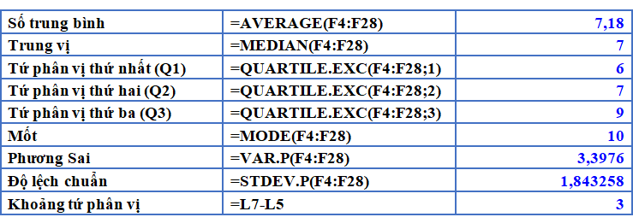

**Câu hỏi 1:** Tại sao MEDIAN(F4:F28)=QUARTILE.EXC(F4:F28,2)?

Trả lời: Vì tứ phân vị thứ 2 hai chính là số trung vị nên

MEDIAN(F4:F28)=QUARTILE.EXC(F4:F28,2) = 7 là chính xác.

**Câu hỏi 2:** Tại sao MODE(F4:F28)=10 và 6?

Trả lời: Vì giá trị 10 và 6 là số có tần số xuất hiện nhiều nhất 4 lần nên Mốt của bảng số liệu chính là 6 và 10 nên lệnh MODE(F4:F28)=10 và 6 là chính xác.

**Câu hỏi 3:** Tại sao IQR=QUARTILE.EXC(F4:F28,3) - QUARTILE.EXC(F4:F28,1)?

Trả lời: Vì IQR chính là lệnh lấy khoảng tứ phân vị nên chính là khoảng cách giữa tứ phân vị thứ ba và tứ phân vị thứ nhất nên IQR=QUARTILE.EXC(F4:F28,3) - QUARTILE.EXC(F4:F28,1) = 9 – 6 = 3 là chính xác.

**Câu hỏi 4:** Tại sao VAR.P(F4:F28)=[STDEV.P(F4:F28)]2?

Trả lời: Vì VAR.P(F4:F28) là lệnh tính phương sai của bảng số liệu và [STDEV.P(F4:F28)]2 là lệnh tính độ lệch chuẩn của bảng số liệu nên theo định nghĩa phương sai và độ lệnh chuẩn thì VAR.P(F4:F28)=[STDEV.P(F4:F28)]2 là chính xác.

**Hoạt động 4: Phân tích các số đặc trưng đã thu được trong bảng tính để nêu nhận xét của bạn về kết quả thi tuyển sinh vào lớp 10 môn Toán của các em học sinh K2007.**

**Nhận xét:** Vì số trung bình của mẫu số liệu lớn hơn số trung vị của mẫu số liệu nên mẫu số liệu lệch phải.

Do độ lệch chuẩn của mẫu số liệu cũng tương đối nhỏ nên kết quả thi tuyển sinh 10 môn Toán của các em học sinh K2007 tương đối đồng đều.

K2007 có điểm trung bình học tập là 7,18 nên học lực của các em ở mức Khá.

Từ những điều trên ta rút là kết luận kết là các học sinh K2007 học Khá môn toán và học lực của các em khá đồng đều không chênh lệch nhiều.